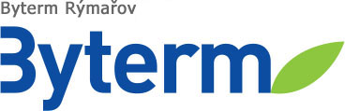
Byterm, příspěvková organizace
Palackého 1178/11, 795 01 Rýmařov,
XXXXXXXXXXXXXXX
IČO: 452 34 671
XXXXXXXXXXXXXXXXXXXXXXX
XXXXXXXXXXXX

DODAVATEL
OBJEDNÁVKA |  |  | Zdeněk Machalíček  Bartákova č. 1310/36a  795 01 Rýmařov  IČ: 19512571
Číslo | 36/2023
Ze dne | 31.10.2023

Objednáváme u Vás opravu omítek a maleb ve společných prostorech BD Úvoz 17, Rýmařov

Cena celkem: 99.933 Kč

Termín realizace do 31.03.2024

Bc. Ivana Pavlovcová
ředitelka organizace

